反应釜固体投料装置日常维护细节解析
反应釜固体投料装置是化工、制药、新材料等行业生产过程中的关键设备，用于将粉体、颗粒等固体物料安全、精准、高效地投入反应釜内。其运行的可靠性直接影响生产效率、产品质量和操作安全。为确保装置长期稳定运行，必须建立并执行科学的维护保养制度。以下是针对该类装置的详细维护工作内容：
一、日常维护(每班次或每日)
目视检查：
外观检查：检查设备整体结构有无变形、裂纹、锈蚀，各连接螺栓、地脚螺栓是否松动。
密封检查：重点检查投料口盖板、法兰连接处、软连接（如波纹管）是否有物料泄漏、粉尘逸散的迹象。这是防止环境污染和保障操作人员健康的关键。
管道检查：检查物料输送管道（如有）是否畅通，有无堵塞预兆。
运行状态监测：
运行噪音：启动设备（如搅拌桨、提升机构、真空系统），倾听有无异常摩擦、撞击或尖锐噪音。
振动情况：感受设备运行时的振动是否在正常范围内，异常振动可能预示着轴承损坏或部件松动。
执行机构动作：观察气动/电动阀门、提升缸、锁紧装置等动作是否顺畅、到位，有无卡滞或响应延迟。
清洁工作：
外部清洁：清理设备表面的物料粉尘和油污，保持设备整洁。
内部清洁(根据工艺要求)：在批次生产结束后，按照SOP（标准操作程序）对投料斗、料仓内壁、搅拌桨等接触物料的部件进行清洁，防止物料残留导致交叉污染或结块堵塞。
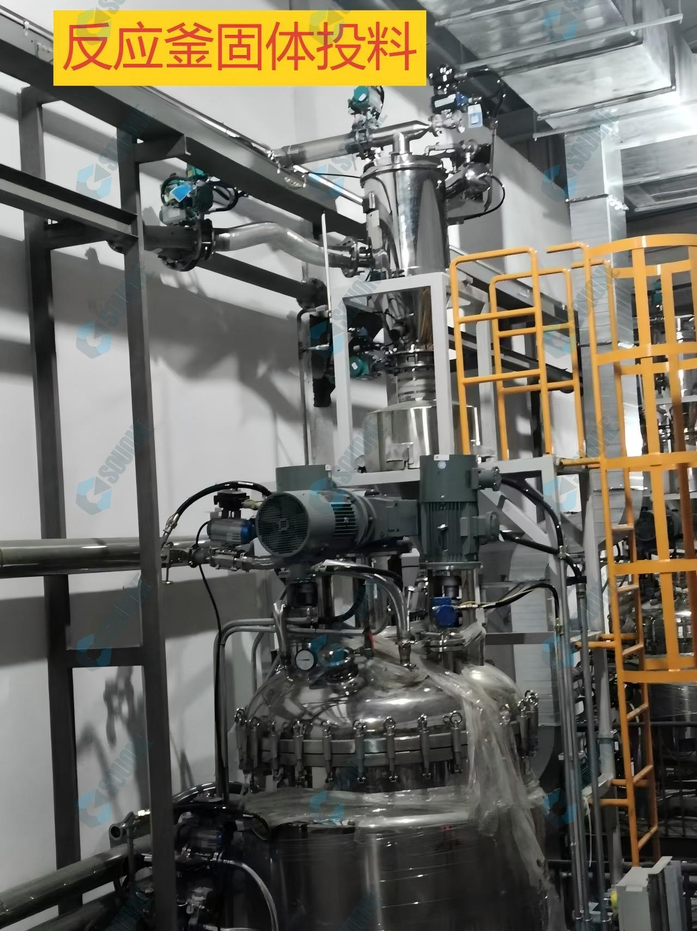

二、反应釜固体投料装置定期维护(每周/每月)
润滑保养：
润滑点检查：根据设备润滑图表，检查所有润滑点（如轴承、齿轮、丝杆、链条、导轨等）。
加注/更换润滑剂：按规定牌号和周期加注润滑油或润滑脂。对于高速或重载部件，需确保润滑充分；对于食品/药品级应用，必须使用符合要求的食品级润滑脂。
紧固件检查：
对所有可见的螺栓、螺母进行检查和复紧，特别是承受振动和冲击的部位。
传动系统检查：
链条/皮带：检查链条的松紧度和磨损情况，皮带的张紧度和是否有裂纹，必要时进行调整或更换。
减速机：检查油位是否正常，有无漏油现象，油质是否变质。
气动/液压系统检查(如适用)：
检查气动三联件（过滤器、减压阀、油雾器）的排水情况，定期排放过滤器积水。
检查气管、接头有无老化、龟裂、漏气。
检查气缸、电磁阀动作是否正常。
电气系统检查：
检查控制柜内接线端子有无松动、过热、氧化。
检查急停按钮、限位开关、传感器（如料位计、压力传感器）功能是否正常。
三、季度/年度维护(停机大修期间)
全面拆解检查：
对关键部件（如主轴轴承、密封件、搅拌桨叶）进行拆解检查，评估磨损程度，必要时更换。
清理设备内部死角，特别是容易积料的部位。
密封件更换：
定期更换易损的密封件，如投料口的密封圈、轴封（机械密封或填料密封），确保长期密封可靠。
校准与测试：
校准称重系统（如果装置集成称重功能），确保投料精度。
对安全联锁装置（如盖板未关紧无法启动、釜内压力高时禁止投料等）进行功能测试，确保其有效性。
防腐与补漆：
对设备表面的锈蚀点进行处理，并补刷防腐漆，延长设备寿命。
记录与评估：
详细记录本次维护的所有内容、更换的备件、发现的问题及处理措施。
根据维护记录，评估设备整体状况，预测潜在故障，为下一年度的维护计划和备件采购提供依据。
维护注意事项：
安全规程：所有维护工作必须在设备停机、断电、泄压，并执行上锁挂牌程序后进行。
使用原厂备件：更换备件时，优先选用原厂或同等质量的替代品，以保证设备性能和安全性。
专业培训：维护人员应接受过专业培训，熟悉设备结构和原理。
预防性维护：建立预防性维护（PM）计划，变被动维修为主动保养，最大限度减少意外停机。

